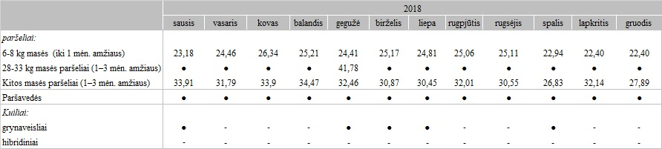

**Pastabos:**

**Vidutinės kainos skaičiuojamos svertiniu būdu**

**●–konfidencialūs duomenys**

**Šaltinis: ŽŪIKVC (LŽŪMPRIS)  
Parengė J. Žukauskaitė, tel. (8 37) 39 78 06**